**Ромб**

**1.**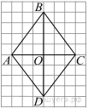

На рисунке изображен ромб https://oge.sdamgia.ru/formula/cb/cb08ca4a7bb5f9683c19133a84872ca7p.png. Используя рисунок, найдите https://oge.sdamgia.ru/formula/25/25191592d2eb8339da8fb7a4d0a7c29fp.png.

**2.**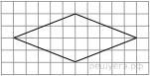На клетчатой бумаге с размером клетки 1×1 изображён ромб. Найдите длину его большей диагонали.

Многоугольники

**1.**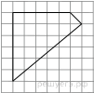

Площадь одной клетки равна 1. Найдите площадь фигуры, изображённой на рисунке.

**2.**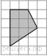Площадь одной клетки равна 1. Найдите площадь закрашенной фигуры.

**3.**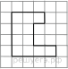На клетчатой бумаге с размером клетки 1x1 изображена фигура. Найдите её площадь.